

ПРАВИТЕЛЬСТВО ИВАНОВСКОЙ ОБЛАСТИ

ПОСТАНОВЛЕНИЕ

от _______________ № _______-п
г. Иваново

О памятнике природы Ивановской области
«Группа лип по улице 1-я Полянская»

В соответствии с Федеральным законом от 14.03.1995 № 33-ФЗ «Об особо охраняемых природных территориях», приказом Министерства экономического развития Российской Федерации от 23.11.2018 № 650 «Об установлении формы графического описания местоположения границ населенных пунктов, территориальных зон, особо охраняемых природных территорий, зон с особыми условиями использования территории, формы текстового описания местоположения границ населенных пунктов, территориальных зон, требований к точности определения координат характерных точек границ населенных пунктов, территориальных зон, особо охраняемых природных территорий, зон с особыми условиями использования территории, формату электронного документа, содержащего сведения о границах населенных пунктов, территориальных зон, особо охраняемых природных территорий, зон с особыми условиями использования территории, и о признании утратившими силу приказов Минэкономразвития России от 23 марта 2016 г. № 163 и от 4 мая 2018 г. № 236», Законом Ивановской области от 06.05.2011 № 39-ОЗ «Об особо охраняемых природных территориях в Ивановской области», решениями малого Совета Ивановского областного Совета народных депутатов от 14.07.1993 № 147 «О памятниках природы Ивановской области» и от 14.07.1993 № 148 «Об установлении границ территорий с особым правовым режимом использования земель» п о с т а н о в л я е т:
1. Изменить наименование памятника природы Ивановской области «Группа лип по ул. Челышева» на «Группа лип по улице 1-я Полянская».
2. Утвердить паспорт памятника природы Ивановской области «Группа лип по улице 1-я Полянская» (прилагается).
3. Настоящее постановление вступает в силу через 10 дней после дня его официального опубликования.

Губернатор  Ивановской области | С.С. Воскресенский

Приложение к постановлению

Правительства Ивановской области

от ______________ № ______-п

Паспорт
памятника природы Ивановской области
«Группа лип по улице 1-я Полянская»

1. Полное официальное название природного объекта | Памятник природы Ивановской области «Группа лип по улице 1-я Полянская» (далее – Памятник природы) (Решение Исполнительного комитета Ивановского областного (промышленного) Совета депутатов трудящихся от 22.02.1965 № 164 «Об охране памятников природы в Ивановской области (Протокол № 5)», решения малого Совета Ивановского областного Совета народных депутатов от 14.07.1993 № 147 «О памятниках природы Ивановской области» и от 14.07.1993 № 148 «Об установлении границ территорий с особым правовым режимом использования земель»)
2. Местоположение | Памятник природы находится в Ивановской области, на территории городского округа Иваново, в городе Иваново, по улице 1-я Полянская, на территории кадастрового квартала 37:24:010412
3. Описание границ памятника природы Ивановской области | Описание границ Памятника природы (описание местоположения границ Памятника природы со сведениями о границах Памятника природы, содержащими графическое описание местоположения границ Памятника природы, перечень координат характерных точек границ Памятника природы в системе координат Иваново) приведено в приложении 1 к паспорту памятника природы «Группа лип по улице 1-я Полянская»
4. Площадь территории памятника природы Ивановской области | Площадь Памятника природы составляет 151 кв. м +/- 43,01 кв. м
5. Карта (схема) границ памятника природы Ивановской области | Приложение 1 к паспорту памятника природы Ивановской области «Группа лип по улице 1-я Полянская»
6. Характеристика (описание) территории памятника природы Ивановской области | Приложение 2 к паспорту памятника природы Ивановской области «Группа лип по улице 1-я Полянская»
7. Допустимые виды (цели) использования памятника природы Ивановской области | Допускаются следующие виды использования Памятника природы:  1) рекреационные (прогулки по имеющимся дорожкам и тропинкам);  2) научные;  3) учебные;  4) эколого-просветительские;  5) природоохранные (сохранение биоразнообразия живых организмов, обеспечение условий местообитания редких видов растений, животных, грибов, занесенных в Красную книгу Российской Федерации и Красную книгу Ивановской области);  6) фотографирование и видеосъемка животных, растений, ландшафтов, занятия живописью;  7) уборка мусора;  8) благоустройство территории (выкашивание травостоя, удаление сухих ветвей с деревьев) с соблюдением законодательства Российской Федерации и Ивановской области
8. Режим особой охраны (запреты и ограничения) памятника природы Ивановской области | На всей территории Памятника природы запрещаются:  1) строительство объектов капитального строительства;  2) установка рекламных щитов;  3) проезд, стоянка транспортных средств, за исключением транспортных средств, необходимых для, Памятника природы, устранения аварий и спасения, терпящих бедствие;  4) мойка транспортных средств;  5) повреждение, рубка зеленых насаждений (кроме рубок по согласованию с исполнительным органом государственной власти Ивановской области, уполномоченным в сфере организации, охраны и функционирования особо охраняемых природных территорий регионального значения);  6) разведение костров, сжигание отходов, опавшей листвы;  7) разбивка палаток и устройство мест для пикников;  8) пастьба, отдых, прогон скота;  9) выкапывание ям, растений;  10) оставление отходов производства и потребления;  11) палы травянистой растительности;  12) сбор растений;  13) применение ядохимикатов, кроме мероприятий в целях обеспечения санитарно-эпидемиологического благополучия населения, борьбы с насекомыми-вредителями, патогенными микроорганизмами, включая профилактические мероприятия, с соблюдением законодательства Российской Федерации и Ивановской области;  14) нарушение местообитаний видов растений, грибов и животных, занесенных в Красную книгу Российской Федерации и Красную книгу Ивановской области;  15) проведение культурно-массовых мероприятий (проведение праздников, конкурсов, народных гуляний, соревнований, слетов, организация и реализация развлекательных проектов, клубного досуга, демонстрация видеофильмов, организация концертов, мероприятий творческих объединений);  16) прогулки, передвижения вне имеющихся дорожек и тропинок;  17) работа нестационарных объектов уличной торговли, общественного питания

Приложение 1 к паспорту

памятника природы Ивановской области

«Группа лип по улице 1-я Полянская»

Описание местоположения границ

Памятник природы Ивановской области

«Группа лип по улице 1-я Полянская»
(наименование объекта, местоположение границ которого описано
(далее - объект)

Раздел 1

Сведения об объекте
№ п/п | Характеристики объекта | Описание характеристик
1 | 2 | 3
1 | Местоположение объекта | Ивановская область, городской округ Иваново, город Иваново
2 | Площадь объекта +/- величина погрешности определения площади (P +/- Дельта P) | 151 кв. м + / - 43,01 кв. м
3 | Иные характеристики объекта | 1. Допускаются следующие виды использования объекта:  1) рекреационные (прогулки по имеющимся дорожкам и тропинкам);  2) научные;  3) учебные;  4) эколого-просветительские;  5) природоохранные (сохранение биоразнообразия живых организмов, обеспечение условий местообитания редких видов растений, животных, грибов, занесенных в Красную книгу Российской Федерации и Красную книгу Ивановской области);  6) фотографирование и видеосъемка животных, растений, ландшафтов, занятия живописью;  7) уборка мусора;  8) благоустройство территории (выкашивание травостоя, удаление сухих ветвей с деревьев) с соблюдением законодательства Российской Федерации и Ивановской области.  2. На всей территории объекта запрещаются:  1) строительство объектов капитального строительства;  2) установка рекламных щитов;  3) проезд, стоянка транспортных средств, за исключением транспортных средств, необходимых для, объекта, устранения аварий и спасения, терпящих бедствие;  4) мойка транспортных средств;  5) повреждение, рубка зеленых насаждений (кроме рубок по согласованию с исполнительным органом государственной власти Ивановской области, уполномоченным в сфере организации, охраны и функционирования особо охраняемых природных территорий регионального значения);  6) разведение костров, сжигание отходов, опавшей листвы;  7) разбивка палаток и устройство мест для пикников;  8) пастьба, отдых, прогон скота;  9) выкапывание ям, растений;  10) оставление отходов производства и потребления;  11) палы травянистой растительности;  12) сбор растений;  13) применение ядохимикатов, кроме мероприятий в целях обеспечения санитарно-эпидемиологического благополучия населения, борьбы с насекомыми-вредителями, патогенными микроорганизмами, включая профилактические мероприятия, с соблюдением законодательства Российской Федерации и Ивановской области;  14) нарушение местообитаний видов растений, грибов и животных, занесенных в Красную книгу Российской Федерации и Красную книгу Ивановской области;  15) проведение культурно-массовых мероприятий (проведение праздников, конкурсов, народных гуляний, соревнований, слетов, организация и реализация развлекательных проектов, клубного досуга, демонстрация видеофильмов, организация концертов, мероприятий творческих объединений);  16) прогулки, передвижения вне имеющихся дорожек и тропинок;  17) работа нестационарных объектов уличной торговли, общественного питания

Раздел 2

Сведения о местоположении границ объекта
1. Система координат Иваново
2. Сведения о характерных точках границ объекта
Обозна-чение харак-терных точек границ | Координаты, м |  | Метод определения координат характерной точки | Cредняя квадрати-ческая погреш-ность положе-ния характер-ной точки (Mt), м | Описание обозначе-ния точки на местности (при наличии)
Обозна-чение харак-терных точек границ | Х | Y | Метод определения координат характерной точки |  | Описание обозначе-ния точки на местности (при наличии)
1 | 2 | 3 | 4 | 5 | 6
1 | -1488.83 | 1625.71 | Картомет-рический | 1.0 | -
2 | -1488.74 | 1636.90 | Картомет-рический | 1.0 | -
3 | -1501.96 | 1637.72 | Картомет-рический | 1.0 | -
4 | -1502.40 | 1626.42 | Картомет-рический | 1.0 | -
1 | -1488.83 | 1625.71 | Картомет-рический | 1.0 | -
3. Сведения о характерных точках части (частей) границы объекта
Обозна-чение харак-терных точек части границы | Координаты, м |  | Метод определения координат характерной точки | Cредняя квадрати-ческая погреш-ность положе-ния характер-ной точки (Mt), м | Описание обозначе-ния точки на местности (при наличии)
Обозна-чение харак-терных точек части границы | Х | Y | Метод определения координат характерной точки |  | Описание обозначе-ния точки на местности (при наличии)
1 | 2 | 3 | 4 | 5 | 6
- | - | - | - | - | -

Раздел 4

План границ объекта
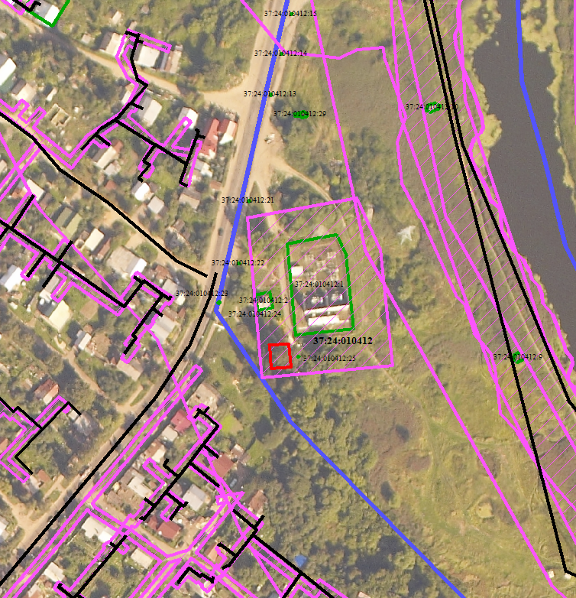

М 1:5000

Используемые условные знаки и обозначения:
- граница особо охраняемой природной территории;
1 - характерная точка границы особо охраняемой природной территории;
- границы земельных участков, установленные в соответствии с федеральным законодательством, включенные в Единый государственный реестр недвижимости;
- границы кадастровых кварталов;
- границы зон с особыми условиями использования территорий по сведениям Единого государственного реестра недвижимости;
- границы объектов капитального строительства;
37:24:010412:1 - надпись кадастрового номера земельного участка;
37:24:010412 - надпись кадастрового квартала

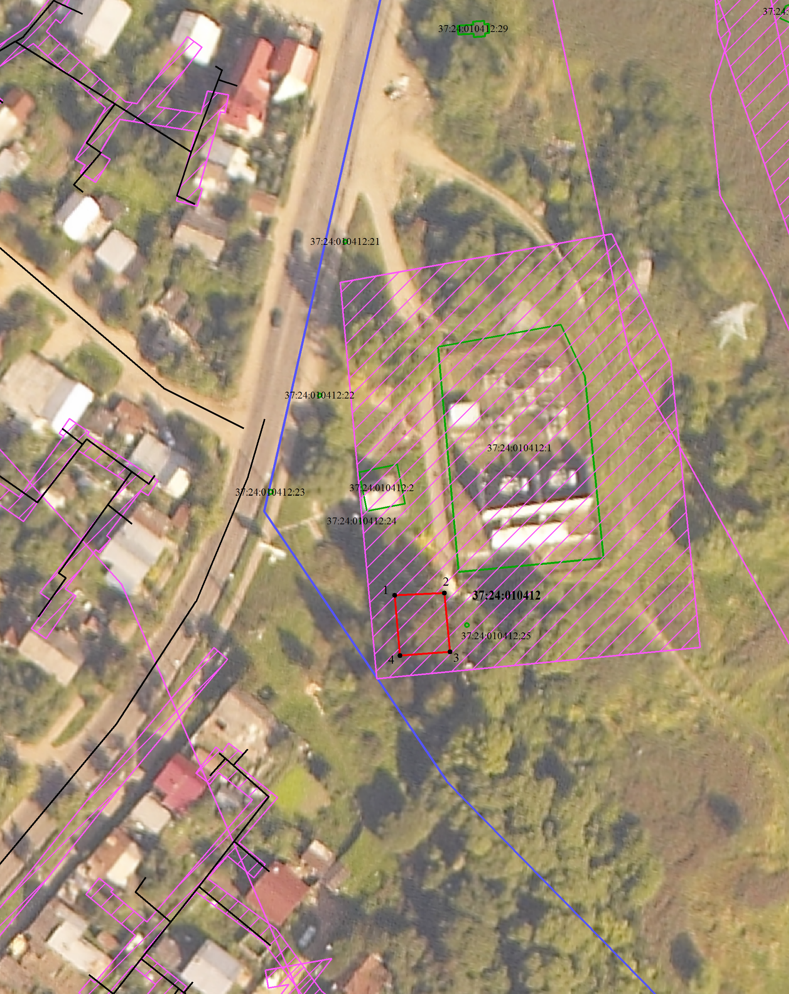

1:2000
Используемые условные знаки и обозначения:
- граница особо охраняемой природной территории;
1 - характерная точка границы особо охраняемой природной территории;
- границы земельных участков, установленные в соответствии с федеральным законодательством, включенные в Единый государственный реестр недвижимости (далее - ЕГРН);
- границы кадастровых кварталов;
- границы зон с особыми условиями использования территорий по сведениям ЕГРН;
- границы объектов капитального строительства;
37:24:010412:1 - надпись кадастрового номера земельного участка; 37:24:010412 - надпись кадастрового квартала

Приложение 2 к паспорту

памятника природы Ивановской области
«Группа лип по улице 1-я Полянская»

Характеристика (описание) территории
памятника природы Ивановской области
«Группа лип по улице 1-я Полянская»

1. Сведения о ландшафтах, климате, геологической среде, почвенном покрове, о составе и характере растительности, животном мире, водных, минеральных и других природных ресурсах.
1.1. Геологическое строение. Территория памятника природы Ивановской области «Группа лип по улице 1-я Полянская» (далее – Памятник природы) находится в пределах Московской синеклезы. Кристаллический фундамент платформы сложен породами архея и протерозоя. Его перекрывает мощный чехол палеозойских, мезозойских и кайнозойских осадочных пород. Дочетвертичные отложения верхнего подъяруса представлены породами готеривского яруса, далее барремского яруса, алевролитами и песками с прослоями глин и песчаников, мощностью от 20 – 45 метров.
1.2. Рельеф. Территория Памятника природы характеризуется преобладанием аккумулятивных форм рельефа позднемосковского оледенения.
Памятник природы представляет собой холм с уклонами поверхности ≈ 30°.
1.3. Климат. Специальных климатических наблюдений в Памятнике природы не проводилось. Климат территории, занимаемой Памятником природы, характеризуется показателями климата г. Иваново. Климат г. Иваново – умеренно континентальный. Для него характерно сравнительно жаркое лето и морозная зима с устойчивым снежным покровом. Наиболее холодным месяцем зимы является январь, среднемесячная температура которого составляет -12°С. Абсолютный минимум наблюдался в январе 1940 года (-46°С). Один раз в 20 лет абсолютный минимум достигает -42°С. Самым теплым месяцем лета является июль, среднемесячная температура которого составляет +17,5°С. Среднегодовое количество осадков составляет 612 мм, из которых жидкие осадки составляют в среднем 48%, смешанные 18% и твердые – 34%. Абсолютный максимум +36,9°С зафиксирован 26.07.2010. Среднегодовая температура составляет +3,6°С. В среднем продолжительность безморозного периода в г. Иваново составляет 123 дня.
Значения температур в г. Иваново по месяцам и количество осадков представлено в таблице 1.
Таблица 1
Показатели температуры и количества осадков в г. Иваново

Показатель | Месяцы |  |  |  |  |  |  |  |  |  |  |  | Год
Показатель | 1 | 2 | 3 | 4 | 5 | 6 | 7 | 8 | 9 | 10 | 11 | 12 | Год
Средний максимум,°С | −8,2 | −5,7 | 0,3 | 9,6 | 18,2 | 21,9 | 23,7 | 22,0 | 15,1 | 7,3 | −0,4 | −5,3 | 8,2
Средняя температура,°С | −12,1 | −10,1 | −4,5 | 4,8 | 12,1 | 15,9 | 18,1 | 16,3 | 10,5 | 4,2 | −3,5 | −8,6 | 3,6
Средний минимум,°С | −15,9 | −14,5 | −8,6 | 0,0 | 5,9 | 9,9 | 12,5 | 10,6 | 5,9 | 0,8 | −5,5 | −11,8 | 0,9
Норма осадков, мм | 35 | 31 | 29 | 36 | 49 | 69 | 92 | 65 | 55 | 55 | 52 | 44 | 612
Всего в году наблюдается 187 дней с осадками. Снежный покров устанавливается в конце ноября – начале декабря, а средняя высота годового снежного покрова достигает 40 – 60 см, в отдельные годы – до 80 см. Средняя суммарная продолжительность периода со снежным покровом в г. Иваново составляет 150 дней. Устойчивый снежный покров устанавливается с 20 ноября.
Преобладающим направлением ветра в г. Иваново в холодное время является юго-западное, а в теплое – северо-западное, при средней скорости 3 – 5 м/с.
1.4. Гидрология и гидрография. В пределах Памятника природы отсутствуют водные объекты.
1.5. Почвенный покров.
Согласно почвенному районированию Центрального нечерноземного района территория в окрестностях Памятника природы относится к зоне дерново-подзолистых почв, южнотаежно-лесной подзоне, Среднерусской провинции дерново-подзолистых среднегумуссированных почв, западной подпровинции, возвышенно-волнистому суглинистому дерново-подзолистому округу, приволжскому эродированному району.
В пределах Памятника природы распространены дерново-подзолистые почвы, преимущественно неглубокоподзолистые (почвенный профиль дерново-подзолистой почвы (N56.981729 E41.008127) представлен на рис. 1).
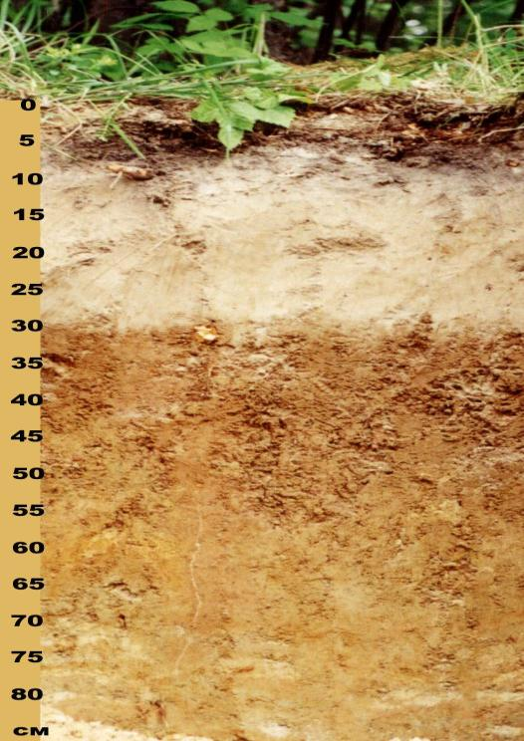
Рис. 1. Почвенный профиль дерново-подзолистой почвы (N56.981729 E41.008127)
1.6. Растительный и животный мир.
1.6.1. Растительность и флора.
1.6.1.1. Растительность.
Согласно дробному лесорастительному районированию Нечернознемного центра Памятник природы относится к лесной зоне, к южной полосе подзоны смешанных лесов.
Исследования состава и структуры растительности Памятника природы проводилась в августе 2018 года специалистами организации Общества с ограниченной ответственностью «БИТ».
Растительность Памятника природы представлена сообществами лесной и луговой, а также сорно-рудеральной растительностью.
Лесная растительность представлена искусственными лесными посадками. По площади Памятника природы располагаются 3 липы. Подрост отсутствует.
Возраст лип ориентировочно 90 – 100 лет.
Луговая растительность. Основная часть растительности представлена осокой острой, манжеткой обыкновенной, клевером луговым, одуванчиком лекарственным, мать-и-мачехой обыкновенной, подорожником большим, также присутствуют единичные экземпляры горошка мышинного и грушанки круглолистной. На склоне холма обнаружена гейхера гибридная «Аметист Мист», скорее всего привнесенная искусственно.
Прибрежно-водная и водная растительность. Прибрежно-водная и водная растительность отсутствует.
Сорно-рудеральная растительность. Большая часть растительности памятника природы относится к сорно-рудеральному типу: клевер луговой, мать-и-мачеха обыкновенная, подорожник большой, одуванчик лекарственный
1.6.1.2. Флора.
Сосудистые растения. В результате собственных исследований и обобщения имеющихся литературных данных на Памятнике природы отмечено 24 вида сосудистых растений, относящихся к 1 отделу, 2 классам, 8 семействам и 10 родам.
По числу видов ведущими семействами являются следующие: Leguminosae (Бобовые) – 8 видов (33,3% от общего числа видов), Cyperaceae (Осоковые) – 5 видов (20,83%), Asteraceae (Астровые) – 3 (12,5%), Plantaginaceae (Подорожниковые) – 2 (8,33%), Rosaceae (Розовые) – 2 (8,33%), Ericaceae (Вересковые) – 2 (8,33%), Saxifragáceae (Камнеломковые) – 1 вид (4,16%), Juncaceae – (Ситниковые) – 1 вид (4,16%).
Крупными родами флоры Памятника природы являются Carex (Осока) – 5 видов, Trifolium (Клевер) – 2 вида.
Во флоре Памятника природы к 2017 году отмечено 15 адвентивных видов, среди которых многие относятся к инвазионным для Ивановской области и включены в Черную книгу флоры Средней России. Это череда облиственная (Bidens frondosa), ситник тонкий (Juncus tenuis).
За расселением адвентивных видов необходимо организовать мониторинг.
Мхи. Всего было выявлено 4 вида зеленых мхов: Climacium dendroides, Brachythecium rutabulum, Thuidium philibertii, Dicranum scoparium.
Лишайники. Специальное изучение лишайников не проводилось. При исследовании лип в 2018 году было обнаружено 3 вида лишайников. Это широко распространенные виды – пармелия бороздчатая (Parmelia sulcata), гипогимния вздутая (Hypogymnia physodes), относящиеся к семейству Пармелиевые (Parmeliaceae), а также часто встречаются слоевища ксантории постенной (Xanthoria parietina) из семейства Телосхистовые (Teloschistaceae).
Грибы. Специальное изучение грибов на территории Памятника природы не проводилось. При исследованиях в 2018 году найдено несколько видов рода Сыроежка (Rússula), а так же чешуйчатка обыкновенная (семейство Strophariaceae).
1.6.2. Животный мир.
1.6.2.1. Беспозвоночные животные.
Беспозвоночные животные. Исследование фауны некоторых групп беспозвоночных животных проводилось в августе 2018 года.
Тип Кольчатые черви (Annelida), класс Малощетинковые (Oligochaeta) представлен дождевыми червями (Lumbricus terrestris, L. rubelli. и др.).
Тип Членистоногие (Arthropoda).
Класс Паукообразные (Arachnida). Отряд Пауки (Aranei). Отмечены виды из 3 семейств: Salticidae (род Evarcha – на травянистых растениях), Theridiidae (мелкий паук – Parasteatoda lunata с крупным шаровидным брюшком), Thomisidae (род Tibellus).
Отряд Клещи (Acari) представлен галловым липовым клещом из семейства эриофиды (Eriophyidae), вызывающий на листьях липы появление красных шиповатых выростов.
Класс Насекомые (Insecta). В период исследования выявлено около 30 видов из 6 отрядов. Фауна насекомых включает луговые виды. Есть синантропные виды.
Большинство видов обнаружено в травянистом ярусе.
Отряд Прямокрылые представлен 1 семейством: сем. Настоящие кузнечики (Tettigoniidae) – кузнечиком зеленым, кузнечиком певчим.
Отряд Клопы, выявлены представители 2 семейств: сем. Настоящие щитники (обычны клоп ягодный и щитник цветочный); сем. Подкорники (Aradidae), род Aradus.
Отряд Жесткокрылые, выявлены представители 8 семейств: сем. Жужелицы (Carabidae), род Жужелица (Carabus) (жужелица садовая); сем. Божьи коровки (Coccinellidae); сем. Листоеды (Chrysomelidae), род Chrysomela, род Cryptocephalus (скрытоглав); сем. Мертвоеды (Silphidae) (мертвоед трехреберный – Phosphuga atrata); сем. Пластинчатоусые (Scarabaeidae) (хрущ (нехрущ) июньский – Amphimallon solstitialis); сем. Усачи (Cerambycidae), род Странгалия (Strangalia); сем. Долгоносики (Curculionidae) (коротконос сероватый – Polydrosus incanus, слоник рыжеусый – Magdalis ruficornis); сем. Короеды (Ipidae), род Polygraphus.
Отряд Чешуекрылые, или Бабочки представлен 1 семейством: сем. Нимфалиды (Nymphalidae) (адмирал – Vanessa atalanta, шашечница-цинксия – Melitaea cinxia);
Отряд Двукрылые, отмечены представители 5 семейств: сем. Настоящие комары (Culicidae); сем. Толкунчики (Empididae); сем. Журчалки (Syrphidae); сем. Настоящие мухи (Muscidae); сем. Детритницы (Sciaridae).
Отряд Перепончатокрылые, выявлены представители 4 семейств: сем. Пилильщики настоящие (Tenthredinidae); сем. Наездников (Ichneumonidae, Braconidae, Chalcinidae); сем. Настоящие муравьи (Formicidae); сем. Пчелиные (Apidae) представлено 2 видами: шмель земляной – Bombus terrestris, шмель садовый – Bombus hortorum).
1.6.2.2. Позвоночные животные.
Класс Земноводные (Amphibia). Представители не обнаружены.
Класс Пресмыкающиеся (Reptilia). Представители не обнаружены.
Класс Птицы (Aves). В период исследований в августе 2018 года на территории Памятника природы было выявлено 3 вида птиц из 2 отрядов.
Отряд Голубеобразные (Columbiformes), сем. Голубиные – Columbidae (вяхирь – Columba palumbus, голубь сизый – Columba livia).
Отряд Воробьинообразные (Passeriformes), сем. Славковые – Sylviidae (садовая славка – Sylvia borin).
Класс Млекопитающие. Представители не обнаружены.
1.7. Краткая характеристика минеральных и других природных ресурсов.
В пределах Памятника природы отсутствуют минеральные и другие природные ресурсы.
2. Данные о наличии на территории Памятника природы местообитаний редких и находящихся под угрозой исчезновения видов растений, животных и грибов, занесенных в Красную книгу Российской Федерации и Красную книгу Ивановской области.
Редкие виды растений, животных, грибов, занесенные в Красную книгу Российской Федерации и Красную книгу Ивановской области не обнаружены.
3. Cведения об историко-культурных объектах в границах особо охраняемой природной территории.
Историко-культурные объекты в границах Памятника природы отсутствуют.

